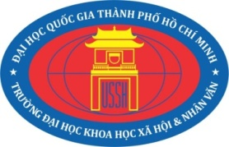

Mẫu đăng ký viết bài
Hội thảo Quốc tế Viễn cảnh Đông Nam Bộ - lần 1, năm 2018

Họ tên:
Học hàm, học vị:
Nơi công tác:
Quốc gia:
Địa chỉ nơi công tác:

Số điện thoại:
E-mail:
Tựa đề bài viết:

Tạp chí lựa chọn để xuất bản (tối đa 2 lựa chọn):
Journal of Current Southeast Asian Affairs
Austrian Journal of South-East Asian Studies
Journal of Vietnamese Studies
Journal of Thu Dau Mot University
Journal of Science and Technology Development

Xin vui lòng gửi mẫu đăng ký đã điền đầy đủ thông tin
và tóm tắt của bài viết khoảng 250-300 chữ (1500-3000 ký tự với
khoảng trắng) cùng với luận điểm và các từ khóa (tối đa 5 từ khóa)
trước ngày 30 tháng 7 năm 2018 đến svo@tdmu.edu.vn

Ban biên tập sẽ gửi thông báo chấp nhận bài viết trước ngày 30 tháng 10 năm 2018

